Как помочь малышу научиться общаться
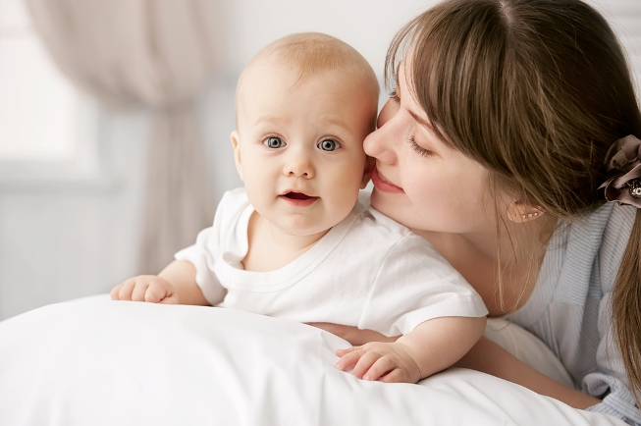
Когда малыш начинает общаться? В чем заключается его контакт с миром, и как родители могут помочь ему научиться выражать свои мысли и чувства? Узнайте больше об этапах социализации, которые проходит кроха, и о том, какую роль в этом процессе играют взрослые.
От 0 до 2х месяцев Общение для новорожденного начинается на третьей неделе жизни, когда он учится фокусировать взгляд на лице мамы. Удивительно, но ученые заметили, что в этом возрасте малыш еще не обращает внимания даже на самые яркие игрушки, а вот на лице мамы он уже может сосредоточиться.
К возрасту двух месяцев кроха уже довольно долго вглядывается в лица родителей и следит за изменениями их положения. В этот момент взрослые могут превратить взгляд в один из самых эффективных способов повлиять на поведение ребенка, с помощью мимики сообщая ему о своем одобрении или, наоборот, призывая воздержаться от поступка, который он намерен совершить.
От 3х месяцев до полугода
Уже в три месяца малыш активно выражает желание пообщаться, двигая ручками и ножками, приветливо улыбаясь родственникам. Мамам и папам стоит с энтузиазмом поддерживать «разговор» — агукать в унисон, описывать все, что окружает малыша, а также напевать ему песенки, читать стишки.
От 6 до 12 месяцев
В эти полгода кроха совершит настоящий прорыв в развитии, и взрослым стоит чутко реагировать на все перемены, обеспечивая его необходимым общением. Обратите внимание на следующие моменты:
- Ближе к семи месяцам вы заметите, что попытка взять кроху с рук мамы или, тем более, без участия мамы отнести его в другую комнату, станет сопровождаться громким протестом. Причина тому — развитие у малыша поведения привязанности.Кроха действительно стал хорошо отличать маму от других родственников и не горит желанием с ней расставаться, ведь именно мама играет роль его посредника в общении с окружающим миром. Психологи настаивают на том, что не нужно бояться «приучить ребенка к рукам». Ваша близость сейчас обеспечивает чаду ощущение защищенности, снимает тревогу, делает его смелее и способствует развитию познавательной активности. И если в этом возрасте малыш получит в объятиях мамы достаточную уверенность, вскоре он с большим энтузиазмом приступит к самостоятельному исследованию мира и общению!
- Ребенок начинает уверенно лепетать. Первые «агу» сменяются цепочками слогов: «ма-ма-ма», «ба-ба-ба». Помогите малышу потренировать артикуляционный аппарат и речевой слух. Проводите как можно больше времени, болтая с ним «на его языке» и предлагая повторить за вами все те же цепочки из слогов. К году он уже сможет произносить несколько слов или их основных составляющих.
- Ближе к годику ребенок овладевает указательным жестом. Так он направляет свое же собственное внимание! Малыш также понимает, что указательный жест взрослого означает, что ему стоит посмотреть в нужном направлении, а не на руку или лицо родителей, как он делал раньше. И сейчас, подсказывая крохе, куда нужно посмотреть, родители должны подтверждать правильность выполненного ребенком действия и называть объект, оказавшийся в поле его зрения: «Это собачка! А это птичка!». В процессе такого общения у малыша накопится словарный запас, и он получит первый опыт диалогов.
От года до трех лет
Наступает новая эра в общении ребенка с окружающим миром. Он уже готов найти с родителями общий, «взрослый» язык, но ему требуется, чтобы мама и папа направляли его, озвучивая свои просьбы и участвуя в их исполнении. О чем следует помнить родителям малыша этого возраста?
- В период от года до двух с половиной лет дети сильно различаются по объему словарного запаса и качеству артикуляции. Они проходят несколько этапов освоения речи, на каждом из которых развивается не только речь, но и память, и внимание, и навыки общения. Соответственно, и упражнения нужны разные — для развития речи, для развития внимания и слуха.
- К двум годам малыш без труда может понять папину сложную просьбу — «Возьми, пожалуйста, мишку и отнеси его маме» — и, соответственно, выполнить ее. Чтобы укрепить такой навык, родители могут использовать простые настольные игры, требующие следования правилам и командам.
- В возрасте 1,5-2 года кроха хочет во всем быть похожим на своих родителей. Он с удовольствием повторяет все часто встречающиеся в разговоре мамы и папы слова и разговаривает по игрушечному телефону. Воспользоваться этой новой заинтересованностью малыша, чтобы заложить в нем основы дружеского общения, очень просто. Можно разыгрывать с ребенком простые сценки из обычной жизни, в которых то и дело встречаются такие привычные нам «здравствуйте» и «до свидания», «пожалуйста» и «спасибо».
Интерес к общению
В период от 2 до 3 лет малыш испытывает острую потребность в общении. Родители становятся первыми, с кем он потренируется, но самые активные контакты устанавливаются у детей со сверстниками.
В этом возрасте кроха еще не стремится играть с остальными детьми, однако потребность быть рядом с ними выражена очень ярко. Взрослым необходимо поддержать малыша в его стремлении находится в кругу других ребят и стать активными посредниками между ребенком и его ровесниками, тем самым помогая чаду освоиться и найти свое место в чужой игре.

